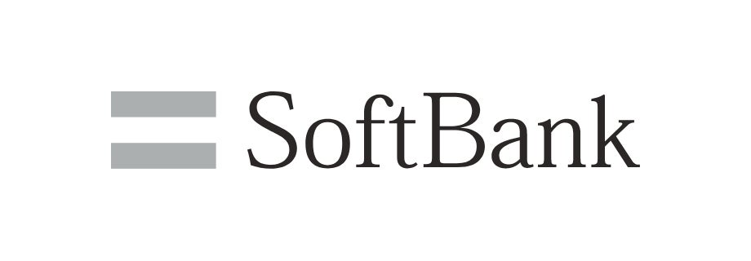

**SoftBank Corporation 에서 한국의 IT엔지니어를 채용합니다**

**한국지사가 아닌 일본채용인점 유의해 주시기 바랍니다**

**​​**

**SoftBank Corporation (ソフトバンク株式会社)**

**2022년4월신입 엔지니어 모집**

**지원자격**

●공통

- 2022년4월에 입사가능자

- 기졸자 가능

- 기졸자의 경우도 신입사원의 대우가 됩니다 (경력자채용은 하지 않습니다)

- 전문학사 이상의 학력소지자 및 소지예정자 (취업비자발급을 위한 학력제한)

- 남녀 불문 국적 관계없음

- JLPT N2이상에 준하는 일본어 회화가 가능하신 분 (자격증은 상관없음)

z  
(우대조건)

- IT분야 전공자 또는 IT프로그래밍 관련 지식을 가진 자

​

**채용프로세스**

1. **예비 엔트리**

하기 URL 혹은 QR코트로 예비지원폼에 접속, 필요사항을 등록하면 예비엔트리 완료.

예비지원Form >> <https://forms.gle/5fBv87WPdvWsFoig7>

예비지원Form QR Code

예비지원 해주신 분들에게 한해 추후 자세한 절차를 알려드리게 됩니다.

 ※채용프로세스의 변경 및 공지사항은 예비엔트리 해주신 분들에게 한해 연락드립니다

​ 지원의사가 있으신 분들은 일찍 서둘러서 예비엔트리를 해주시길 바랍니다

​

1. **이력서 및 엔트리시트 제출**

**제출서류**

1)일문이력서(자유양식)

2)엔트리시트 (지정된 양식 *예비지원하신 분들께 별도로 전달)

두 가지 서류를 **메일로 제출**하시면 지원이 완료됩니다.

**제출 메일주소: koreasaiyo@gmail.com**

**제출마감: 9월7일(화) 21시**

기타, 포트폴리오, 직무경력서를 보내주셔도 됩니다.

※포트폴리오는 자유양식입니다 본인의 IT스킬을 잘 표현해주시면 됩니다

​

1. **서류합격발표**

　서류제출후 3일~1주일안으로 메일로 연락드립니다.

(서류 내용확인을 위해 전화/화상 면담을 요청할 경우가 있습니다)

1. **1차면접, 2차면접(온라인면접)**

 장소: 서울시내 면접장소(미정)

1차면접: 9월25일(토) 9시~17시

2차면접: 9월26일(일) 9시~17시

1차면접 결과는 바로 알려드립니다.

합격자는 26일 2차면접을 보게 됩니다.

서울시내 지정된 면접장소에 집합하여 온라인 면접을 진행합니다.

 (저희 한국채용팀 직원이 대기하여 질의응답이나 자세한 사항전달을 위하여 면접장소를 지정하게 됩니다)

​

**[모집정보]**

|  |  |
| --- | --- |
| 고용형태 | 정규직 |
| 근무지 | 일본 |
| 기본급(월급) | 전문학사 졸업: 233,000엔~  학사 졸업: 243,000엔~  석사 졸업: 264,200엔~  박사 졸업: 274,800엔~  연봉인상 : 연 1 회 (원칙)  상여금 : 연 2 회 (연평균 5 개월 |
| 모집직종 | 네트워크 엔지니어 / 시스템 엔지니어 / Security 엔지니어 / Solution 엔지니어 / Data Scientist *본인의 능력과 서류 및 면접평가에 따라 입사시에 직종이 결정됩니다. |
| 입사시기 | 2022년4월 |
| 근무시간 | 오전9시~오후5시45분(7시간 45분)  ※근무지에 따라 변경될수 있음 |
| 보험 | 건강보험, 후생연금, 고용보험, 산재 보험 완비 |
| 복리후생 | 할증 수당 (시간외 근무 수당, 야간 근무 수당, 휴일 근무 수당),  통근 수당, 전근 보조, 신입 사원 주택 보조 등, 재형 저축, 경조 위로금,  확정 기여 연금 제도, 육아 지원 제도, 복리후생 서비스회사 (benefit one) 제휴  각 경력 개발 지원 제도 (사내 공모 자격 취득 지원 등), 영어 실력 향상 인센티브 제도,  PC · 휴대폰 대여 (당사 규정에 의한) ,Yahoo!BB 사원 모니터 제도, 연속적인 표창 등 |
| 휴일/휴가 | 주 5 일 근무제 (연간 휴일 126 일 / 2019 년), 연차 유급 휴가, 경조 휴가, 기념일 휴가, refresh 휴가, 산전 산후 휴가, 육아 휴직, 배우자 출산 휴가, kids 휴가, 간호 휴가, 자원 봉사 활동 휴가, 기증자 휴가, 핸디캡 휴가 (장애에 대한 통원 휴가) 등 |

**문의처**

Softbank 2022년4월입사 한국채용사무국

담당 : 윤일수

Mail: koreasaiyo@gmail.com

본 채용모집은 unbound주식회사가 Softbank Corporation으로 부터 위임받아 진행합니다.